Firmenlogo | Adresse Lehrbetrieb

Lernzielkontrolle
der Ausbildung in beruflicher Praxis
(Hilfsmittel zum Bildungsbericht gemäss BiVo, Art. 12)

Gussformer/in EFZ Dauerform

Lernende Person: | Name:
 | Vorname:
Lehrvertrag: | von / bis:
 | Abteilung:
Berufsbildner: | Name:

Semesterbesprechungen: |  | Datum | Visum  Berufsbildner/in | Visum  Lernende/r | Führung einer Lerndokumentation
1. Lehrjahr | 1. Semester |  |  |  | ja nein
 | 2. Semester |  |  |  | ja nein
2. Lehrjahr | 3. Semester |  |  |  | ja nein
 | 4. Semester |  |  |  | ja nein
3. Lehrjahr | 5. Semester |  |  |  | ja nein
 | 6. Semester |  |  |  | ja nein

Obligatorische Praktika gemäss BIVO

Praktika | Betrieb | von | bis | Unterschrift
Giessen verlorene Form
Werkzeubau

Die Praktikas müssen bis Ende 2. Lehrjahr abgeschlossen sein.
Bitte den Praktika Berichte unaufgefordert an den GVS z.H. Kommission B&Q senden

Bemerkungen

…………………………………………………………………………………………………..

…………………………………………………………………………………………………..

Erklärungen zur Handhabung der Lernzielkontrolle auf Seite 6

Tätigkeiten | Leistungsziele Bildungsplan | 1.S | 2.S | 3.S | 4.S | 5.S | 6.S
Einführung am Arbeitsplatz
Vorbereiten Auf- und Abbauen der Formen und Kokillen | F121
Giessen von Hand | F124
Einrichten der Giesszelle | F121
Gussteilnachbearbeitung | F125
Qualitätskontrolle Modul 1 | F141
Maschinenunterhalt Modul 1 | F152
Mechanische Grundausbildung Praktikum Werkzeugbau | 2.4

Tätigkeiten | Leistungsziele Bildungsplan | 1.S | 2.S | 3.S | 4.S | 5.S | 6.S
Programmieren der Giessmaschine | F121
Selbstständiges Aufbauen und Anfahren | F121
Praktikum Sandguss | 2.4
Kennen lernen der Fabrikationsunterlagen | F111
Schmelztechnik, Schmelzanalyse und Behandlung | F123
Handlinggeräte Automation | F121
Mithilfe bei der Durchführung von Giessversuchen | F124
Erstellen und optimieren eines Sprühprogramms | F121
Produktionsgiessen | F124
Prozessfehleranalyse Modul 1 | F141
Qualitätssicherung | F141
Bemusterungen | F141
Zugproben vorbereiten und durchführen von Zugversuchen | F141
Gefügeproben und Schliffe vorbereiten | F141
Selbstständiges Durchführen von mikroskopischen Reihenuntersuchungen | F141
Nachbearbeitungsprozess | F125
Mithilfe beim Festlegen von Angusskanal, Anschnitt, Speisern und Entlüftungen | F121
Mithilfe bei der Berechnung der Maschinengrösse | F121

Tätigkeiten | Leistungsziele Bildungsplan | 1.S | 2.S | 3.S | 4.S | 5.S | 6.S
Mithilfe beim Erstellen des Temperierkonzeptes | F121
Selbstständiges Aufbauen und Anfahren | F124
Prüfungs-Vorbereitung

Fachkompetenz 1.2.1
Details siehe Kapitel 4 Bildungsplan

Methodenkompetenzen 1.2.2 |  | Sozial- und Selbstkompetenzen1.2.3
1. Wirtschaftliches Denken und Handeln |  | 1. Teamfähigkeit und Konfliktfähigkeit
2. Systematisches Arbeiten |  | 2. Lernfähigkeit und Umgang mit Wandel
3. Kommunikation und Präsentation |  | 3. Umgangsformen

 | 1. Lehrjahr |  |  |  |  |  |  |  | 2. Lehrjahr
 | 1. Sem. |  |  |  | 2. Sem. |  |  |  | 3. Sem. |  |  |  | 4. Sem.
 | übertroffen | erfüllt | knapp erfüllt | nicht erfüllt | übertroffen | erfüllt | knapp erfüllt | nicht erfüllt | übertroffen | erfüllt | knapp erfüllt | nicht erfüllt | übertroffen | erfüllt | knapp erfüllt | nicht erfüllt
Fachkompetenzen
Methodenkompetenzen
Sozialkompetenzen
Bemerkungen zur Bewertung
Zielvereinbarungen

Fachkompetenz 1.2.1
Details siehe Kapitel 4 Bildungsplan

Methodenkompetenzen 1.2.2 |  | Sozial- und Selbstkompetenzen1.2.3
1. Wirtschaftliches Denken und Handeln |  | 1. Teamfähigkeit und Konfliktfähigkeit
2. Systematisches Arbeiten |  | 2. Lernfähigkeit und Umgang mit Wandel
3. Kommunikation und Präsentation |  | 3. Umgangsformen

 | 3. Lehrjahr
 | 5. Sem. |  |  |  | 6. Sem.
 | übertroffen | erfüllt | knapp erfüllt | nicht erfüllt | übertroffen | erfüllt | knapp erfüllt | nicht erfüllt
Fachkompetenzen
Methodenkompetenzen
Sozialkompetenzen
Bemerkungen zur Bewertung
Zielvereinbarungen
Erklärungen zur Handhabung der Lernzielkontrolle:

- Die Lernzielkontrolle ist ein Hilfsmittel, um den Lernfortschritt der betrieblichen Ausbildung festzuhalten. Sie ergänzt den obligatorischen Bildungsbericht gemäss BiVo, Art. 14.
Hinweis zum Bildungsbericht: Das Schweizerische Dienstleistungszentrum für Berufsbildung, Berufs-, Studien- und Laufbahnberatung SDBB bietet ein Formular für den Bildungsbericht an. Es kann unter folgendem Link bezogen werden: http://lv.berufsbildung.ch
- Die Lernzielkontrolle ist auf die Struktur und den Inhalt des Bildungsplans abgestimmt. Zur Vereinfachung sind die Nummern der Leistungsziele aufgeführt.
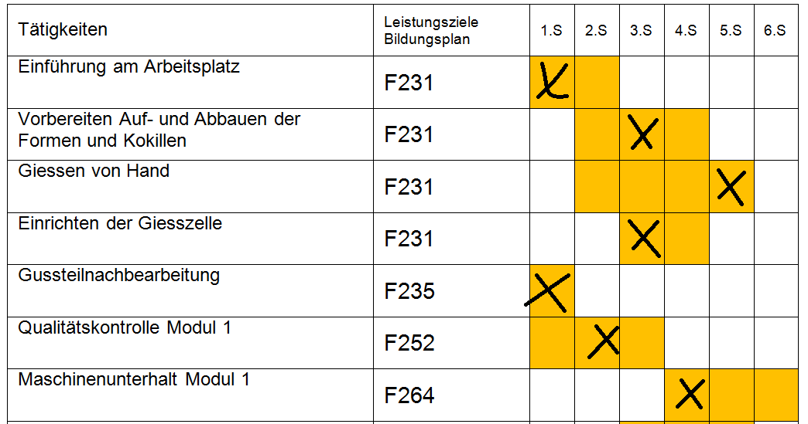

Der Lernfortschritt kann in der Tabelle durch Markieren des entsprechenden Feldes dokumentiert werden. Die farbig hinterlegten Felder entsprechen den Angaben zur Durchführung und Zielerreichung im Bildungsplan und sind Richtgrössen. Im Beispiel sehen sie, dass einzelne Ziel vorgezogen, oder zurück geschoben wurden.
- Die Berufsbildnerin oder der Berufsbildner entscheidet, wer für das Ausfüllen der Lernzielkontrolle verantwortlich ist und wie das Formular während der Lehrzeit aufzubewahren ist. Die Lernzielkontrolle kann z.B. auch durch die lernende Person selber nachgeführt werden.
- Die Berufsbildnerin oder der Berufsbildner bespricht die Lernzielkontrolle nach jedem Semester mit der lernenden Person. Beide bestätigen das Semestergespräch mit Unterschrift auf der ersten Seite der Lernkontrolle.

